Сценарий мероприятия по развитию шахматного образования
«Сеанс одновременной игры по шахматам»
Автор: В. С. Мартиш, педагог дополнительного образования ОДО МАУ ЦДОДГИ
Я, Мартиш Вадим Сергеевич, педагог дополнительного образования ОДО МАУ ЦДОДГИ, являюсь организатором уже ставшего традиционным мероприятия - сеанса одновременной игры по шахматам, который проводится на базе МАОУ СОШ № 8 города Ишима.
Данное мероприятие является зрелищным, дает возможность привлечь детей к занятиям шахматами как средству формирования здорового образа жизни, стимулирует развитие творческих способностей обучающихся, способствует продвижению детей к успеху. Сеанс одновременной игры способствует сохранению и развитию семейных ценностей, так как на данное мероприятие дети нередко приходят с родителями.
Сценарием данного мероприятия является разработанное мною и утверждённое официальное положение (см. ниже), которое рассылается по всем школам города Ишима, а также размещается на сайте ОДО МАУ ЦДОДГИ http://cdodgi.ucoz.ru
Информация об итогах мероприятия также размещается на сайте учреждения.
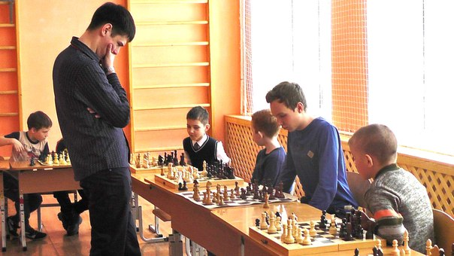
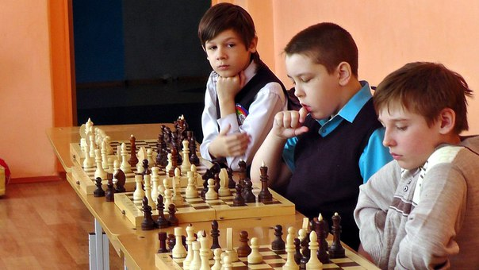
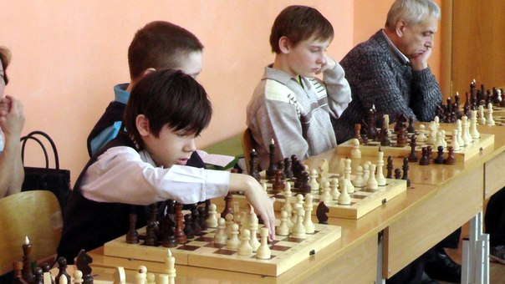
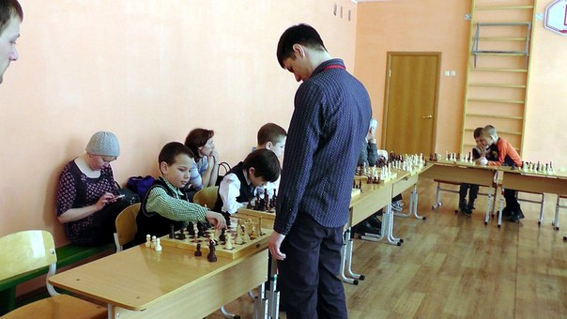
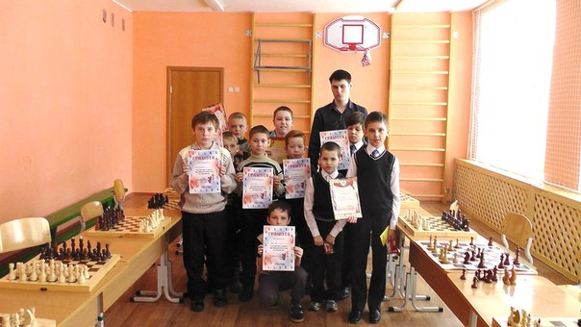

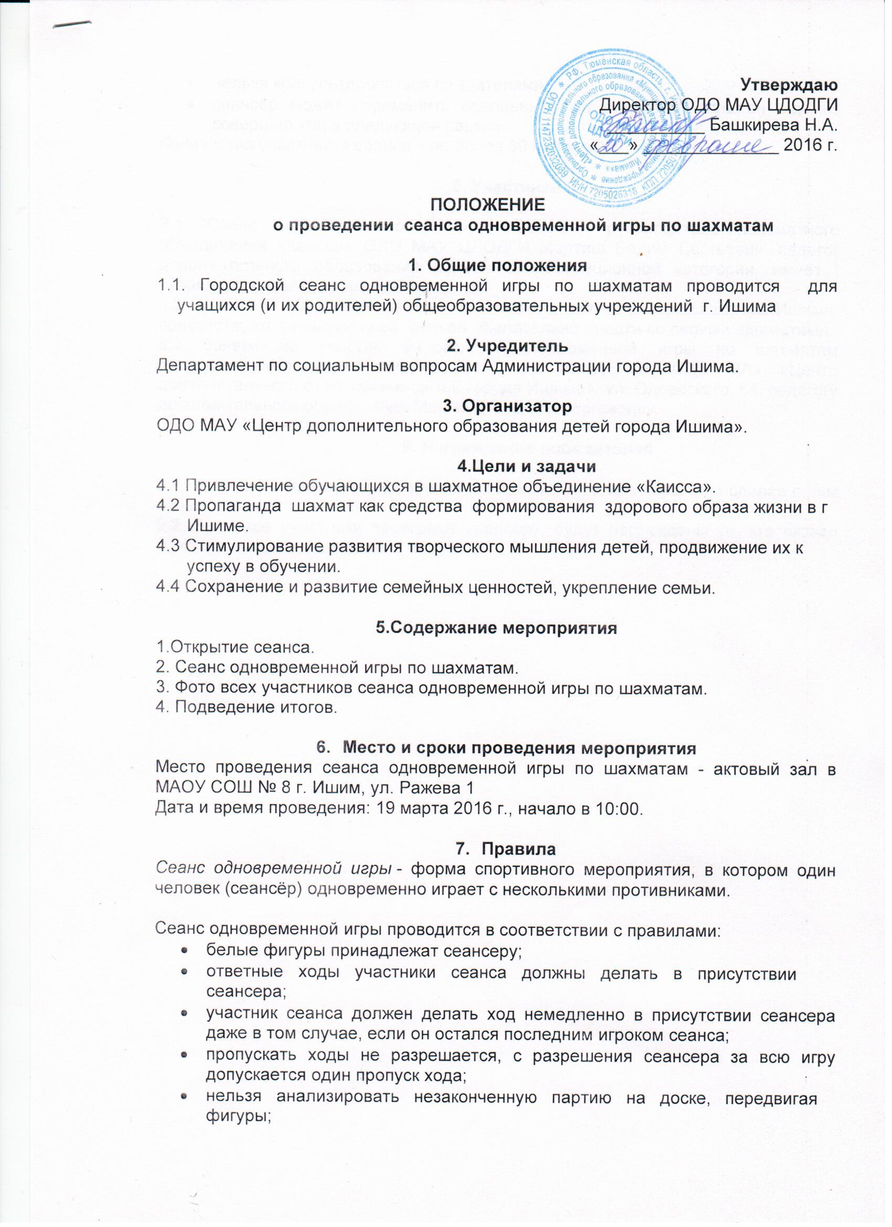
- нельзя консультироваться со зрителями;
- сеансер может переменить сделанный ход в партии, если он еще не совершил ход в следующей партии.
Количество участников сеанса – не более 30 человек.

8. Участники

8.1 Сеанс одновременной игры проводит руководитель шахматного объединения «Каисса» ОДО МАУ ЦДОДГИ Мартиш Вадим Сергеевич, педагог дополнительного образования первой квалификационной категории, имеет I разряд (взрослый) по шахматам.
8.2. В сеансе одновременной игры принимают участие учащиеся города Ишима, приветствуется участие всей семьёй. Желательно придти со своими шахматами.
8.3 Заявки на участие в сеансе одновременной игры по шахматам предоставляются до 17 марта 2016 года по адресу: ОДО МАУ «Центр дополнительного образования детей города Ишима», ул. Одоевского, 54, педагогу дополнительного образования Мартишу Вадиму Сергеевичу.

9. Награждение победителей

9.1. Участник сеанса одновременной игры, выиграв у сеансера или сделав с ним ничью, получает памятный приз.
9.2. Если все участники проиграют сеансеру, будут награждены те, кто оказал максимальное сопротивление в игре.

Отчёт
о сеансе одновременной игры по шахматам
г.Ишим 19.03.2016г.

Согласно положению о проведении сеанса одновременной игры по шахматам для учащихся (и их родителей) общеобразовательных учреждений г.Ишима от 20.02.2016 был проведен сеанс.
Участвовало 14 человек.
Результаты сеанса:
I место - семья Ваньжа (Бендюков В.Т.(дедушка), Ваньжа Кирилл, Ваньжа Даниил)
II место - Еременко Иван
III место - Афанасьев Александр

Руководитель шахматного объединения «Каисса» Мартиш В.С.

